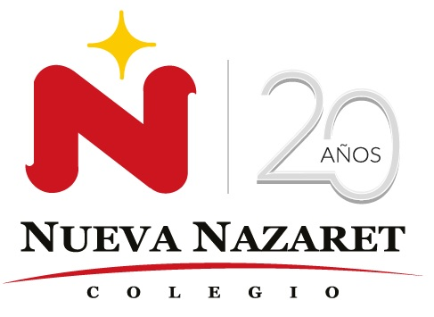
Nuestra misión: “ Formar hombres y mujeres Cristianos , Nobles y Capaces ”

Curso: 1° medio A-B

Asignatura: Religión - Profesor Juan Aros
Guía: N°3
Clase: Reconocer que tenemos una guerra espiritual.

Instructivo:
- Descargar guía de trabajo que será enviada a la página del colegio.
- Desarrollar la guía, escanear y enviarla al correo indicado (trabajosmedia20@gmail.com)
- Fecha de entrega, hasta el 18 de junio.

NOMBRE………………………………………………………………………………………….1°…………

